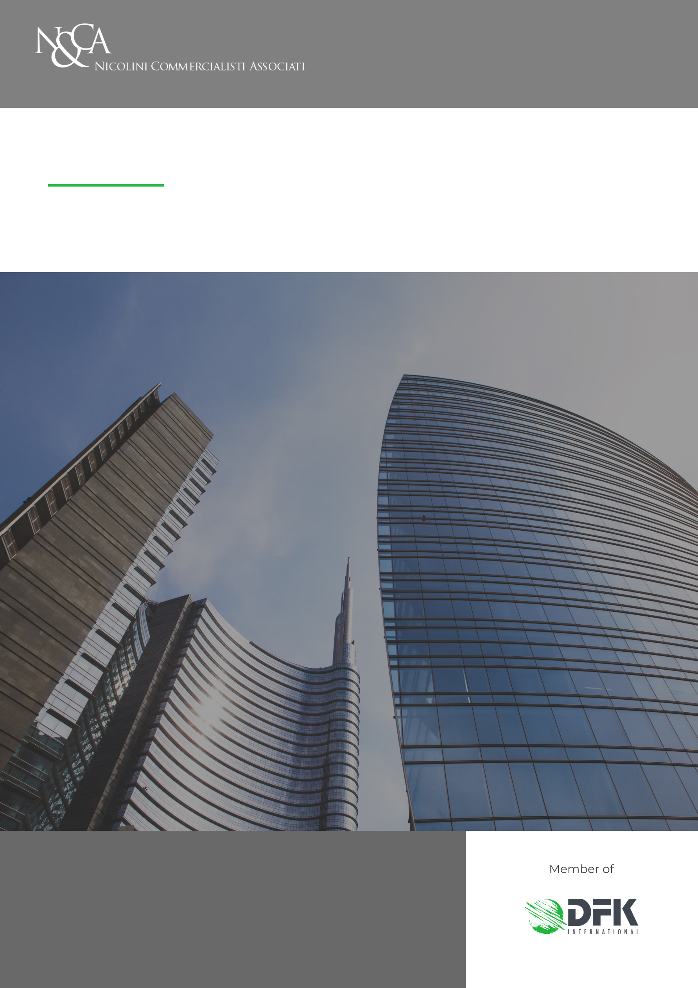
Assicurazione contro rischi catastrofali
5/02/2024
MILANO
Via Visconti di Modrone, 38 - 20122 Milano
Tel: (39) 02 76.02.15.14
Fax: (39) 02 78.05.13
E-mail: info@studionicolini.com
Codice Fiscale e Partita IVA 09910630152

NEWSLETTER
LETTERA INFORMATIVA N.06/2024

LETTERA INFORMATIVA N.06/2024
Disegno di Legge “Capitali”
Assicurazione contro rischi catastrofali

L’art.1, commi 101 – 111, della Legge di Bilancio 2024 ha introdotto l’obbligo per le imprese, da adempiere entro il 31 dicembre 2024, di stipulare un’assicurazione per la protezione da rischi catastrofali.
Tale disposizione è finalizzata ad assicurare un ristoro economico alle società con sede in Italia in caso di eventi catastrofali con conseguenti danni alla popolazione, alle imprese ed alle infrastrutture, con l’obiettivo di porre il rischio di tali eventi ed i relativi costi non solo a carico dello Stato (che assume il ruolo di coassicuratore), bensì anche dei soggetti privati.

L’obbligo di stipula riguarda, nello specifico, le imprese con sede legale in Italia e quelle aventi sede legale all’estero con una stabile organizzazione in Italia, iscritte nel Registro delle Imprese.

Sono, invece, escluse:

- le imprese agricole (ex art.2135 del Codice Civile), per le quali opera il Fondo mutualistico nazionale per la copertura dei danni catastrofali meteoclimatici, istituito dalla Legge 234/2021;
- le imprese i cui beni immobili risultino gravati da abuso edilizio o costruiti in carenza delle autorizzazioni previste, ovvero gravati da abuso sorto successivamente alla data di costruzione.

Pertanto, i soggetti interessati sono tenuti a stipulare, entro il 31 dicembre 2024, contratti assicurativi per danni relativi ai beni iscritti nella sezione Attivo, voce B-II, n.1, 2 e 3, vale a dire: terreni e fabbricati; impianti e macchinari; attrezzature industriali e commerciali.

La stipula dell’assicurazione è obbligatoria e dell’inadempimento si dovrebbe tenere conto “nell’assegnazione di contributi, sovvenzioni o agevolazioni di carattere finanziario a valere su risorse pubbliche”, anche con riferimento a quelle previste in occasione di eventi calamitosi e catastrofali.

In contropartita alla sottoscrizione della polizza, le compagnie assicurative saranno tenute ad applicare:

- un eventuale scoperto o franchigia non superiore al 15% del danno;
- premi proporzionali al rischio.

Uno specifico Decreto del MEF e del MIMIT dovrà definire i criteri attuativi dell’assicurazione in oggetto, nonché le modalità di individuazione degli eventi calamitosi e catastrofali suscettibili di indennizzo, di determinazione ed adeguamento periodico dei premi, di aggiornamento dei valori di scoperto o franchigia.

° ° °

Lo Studio rimane a disposizione per ogni ulteriore chiarimento.

Studio Nicolini Commercialisti Associati
Milano, 5 febbraio 2024

Le informazioni contenute in questa Circolare informativa hanno carattere generale e meramente divulgativo e non costituiscono un parere sulle materie trattate.
Lo Studio rimane a completa disposizione per qualsiasi informazione aggiuntiva.
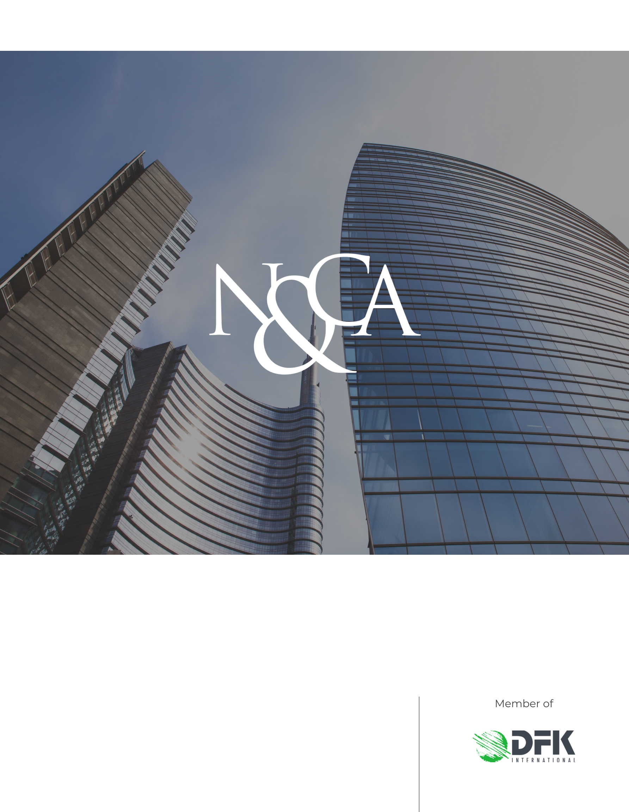
www.studionicolini.com
MILANO
Via Visconti di Modrone, 38 - 20122 Milano
Tel: (39) 02 76.02.15.14
Fax: (39) 02 78.05.13
E-mail: info@studionicolini.com
Codice Fiscale e Partita IVA 09910630152

Le polizze in oggetto devono essere destinate alla copertura di danni direttamente cagionati da calamità naturali ed eventi catastrofali verificatisi sul territorio nazionale. La norma specifica la tipologia di evento di danno qualificante il sinistro assicurabile, elencando nominativamente i sismi, le alluvioni, le frane, le inondazioni e le esondazioni.
Le imprese di assicurazione sono obbligate a stipulare tali contratti e, qualora rifiutino, anche in caso di rinnovo, sono soggette ad una sanzione amministrativa da € 100.000 ad € 500.000, irrogata dall’IVASS.

